PIRMOJI PAGALBA STABDANT KRAUJAVIMĄ

Įvairių nelaimių ar nelaimingų atsitikimų metu pirmiausia pastebimas kraujas, todėl laiku suteikta pirmoji pagalba kraujuojant – itin svarbus, tačiau tuo pačiu didelės atsakomybės reikalaujantys veiksmas. Visgi, jei vadovausitės šiais žingsniais, ją suteiksite tikslingai ir efektyviai.
1-mas žingsnis: tiesioginis spaudimas
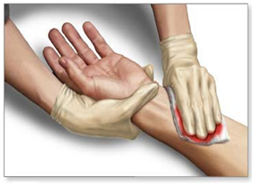
Užspausti kraujagyslę iš kurios kraujuoja. Kraujas turi sukrešėti, kad galėtų prasidėti gijimo procesas ir sustotų kraujavimas. Rankos pirštais arba delnu mechaniškai spauskite kraujuojančią vietą. Uždenkite žaizdą specialiu tvarsčiu (gazu) ar švariu audiniu ir stipriai prispauskite ranka. Toks spaudžiamasis tvarstis sulaiko kraują žaizdoje ir padeda sulipti kraujo komponentams – suformuoja krešulį. Jei tvarstis permirksta krauju, uždėkite antrą sluoksnį. Niekada nenuimkite tvarsčio. Nuimant krauju permirkusį tvarstį nuo žaizdos, kartu nusiima ir gyvybingi krešėjimo faktoriai, todėl kraujavimas tęsiasi toliau.
2–as žingsnis: spaudžiamasis tvarstis
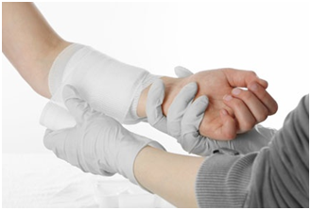
Norėdami, kad žaizdos spaudimas išliktų ir gazas nenuslystų, žaizdą sutvarstykite bintu ar kita švaria medžiaga. Kad spaudimas būtų dar stipresnis ant gazo ir sutvarstytos žaizdos uždėkite kietą daiktą (neišvyniotą binto volelį, mobilųjį telefoną) ir jį pritvirtinkite bintu ar kita tvarsliava. Toks tvarstis vadinamas spaudžiamuoju tvarsčiu, nes palaiko spaudimą kraujavimo židinyje. Jei kraujas persisunkė per tvarstį, nenuimkite krauju permirkusių, o uždėkite daugiau gazų ir tvarstį ant jau esančių tvarsčių.
3- čias žingsnis: galūnės pakėlimas virš širdies lygio
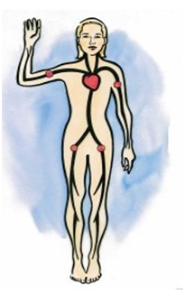
Jei neįtariate kaulų lūžio, pakelkite galūnę virš širdies lygio. Pakeldami galūnę jūs sulėtinsite kraujo tekėjimą į žaizdą. Kai kraujavimas sulėtės, bus paprasčiau sustabdyti kraujavimą naudojant spaudžiamąjį tvarstį. Prisiminkite, galūnė turi būti pakelta aukščiau širdies lygio ir tuo pat metu turi būti taikomas tiesioginis spaudimas spaudžiamuoju tvarsčiu.
4-tas žingsnis: stambiųjų kraujagyslių prispaudimas pirštais
Jei kraujavimas nesustoja per 5 min, užspauskite kraujagyslę tarp širdies ir žaizdos:
Jei žaizda rankoje, spaudžiama žastinė arterija: pirštais spaudžiama vidinė žasto pusė tarp peties ir alkūnės sąnario
Jei žaizda kojoje, spaudžiama šlauninė arterija: pirštais spaudžiama bikini linijos griovelyje
Kraujavimui sustojus, spaudimą nutraukite

